高鍋町国民保護計画

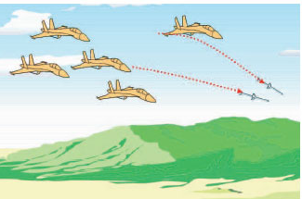
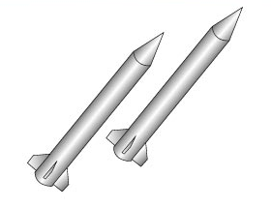

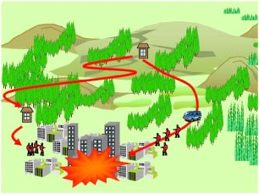

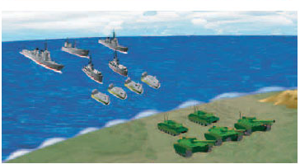

平成１９年 ３月 作成

宮崎県 児湯郡 高鍋町

表紙のイラストは、内閣官房国民保護ポータルサイトより引用したものです。

